**PROPOSAL TUGAS AKHIR**

**RANCANG BANGUN APLIKASI PENCARIAN KOST DAN KONTRAKAN BERBASIS WEB UNTUK PROVINSI KEPULAUAN RIAU**



**Oleh:**

**Mirna Islaminarni**

**NIM : 3201816115**

**PROGRAM STUDI D-III TEKNIK INFORMATIKA**

**JURUSAN TEKNIK ELEKTRO**

**POLITEKNIK NEGERI PONTIANAK**

**2021**

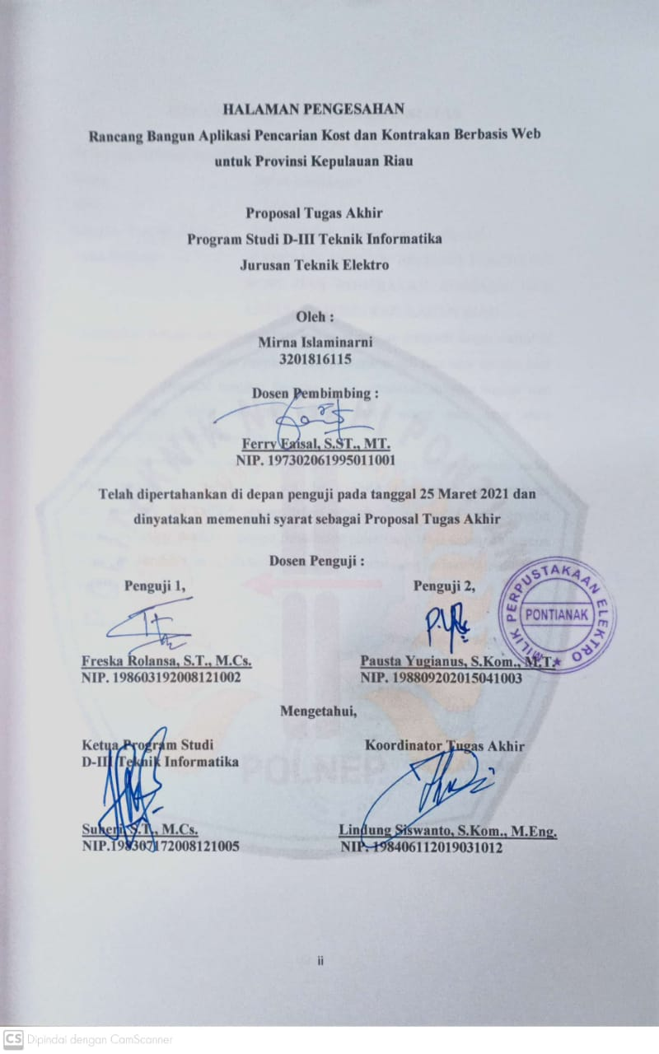

# HALAMAN PERNYATAAN ORISINALITAS

Saya yang bertanda tangan di bawah ini:

Nama : Mirna Islaminarni

NIM : 3201816115

Jurusan / Program Studi :Teknik Elektro / Teknik Informatika D3

Judul Proposal :RANCANG BANGUN APLIKASI PENCARIAN KOST DAN KONTRAKAN BERBASIS WEB UNTUK PROVINSI KEPULAUAN RIAU

Menyatakan dengan sebenar-benarnya bahwa penulisan proposal Tugas Akhir ini berdasarkan hasil penelitian, pemikiran dan pemaparan asli dari saya sendiri, baik untuk naskah proposal maupun kegiatan yang tercantum sebagai bagian dari proposal Tugas Akhir ini. Jika terdapat karya orang lain, saya akan mencantumkan sumber yang jelas.

Demikian pernyataan ini saya buat dengan sesungguhnya dalam keadaan sadar tanpa paksaan dari pihak manapun dan apabila dikemudian hari terdapat penyimpangan dan ketidakbenaran dalam pernyataan ini, maka saya bersedia menerima sanksi akademik berupa pencabutan gelar yang telah diperoleh karena karya tulis ini dan sanksi lain sesuai dengan peraturan yang berlaku di Politeknik Negeri Pontianak.

Pontianak, 20 Maret 2020

Yang membuat pernyataan

Materai

6000

MIRNA ISLAMINARNI

NIM. 3201816115

**DAFTAR ISI**

HALAMAN PENGESAHAN ii

HALAMAN PERNYATAAN ORISINALITAS iii

DAFTAR ISI iv

DAFTAR GAMBAR v

DAFTAR TABEL vi

Judul 1

Latar Belakang 1

Rumusan Masalah 2

Batasan Masalah 2

Tujuan 2

Manfaat 3

Metodologi 3

7.1. Metode Literatur 3

7.2. Metode Pengembangan Perangkat Lunak 3

Landasan Teori 4

8.1. Tinjauan Pustaka 4

8.2. Dasar Teori 6

Rancangan Sistem 7

9.1. Rancangan Proses 7

9.2. Rancang Antarmuka Aplikasi 11

Jadwal Penyelesaian Tugas Akhir 17

DAFTAR PUSTAKA 18

**DAFTAR GAMBAR**

Gambar 1. Metode Pengembangan 4

Gambar 2. Diagram Use Case 10

Gambar 3. Tampilan Halaman Dashboard 12

Gambar 4. Tampilan Halaman Login 13

Gambar 5. Tampilan Halaman Register 13

Gambar 6. Tampilan Halaman Admin 14

Gambar 7. Tampilan Halaman Pemilik kos 15

Gambar 8. Tampilan Halaman Calon Pelanggan 16

**DAFTAR TABEL**

Tabel 1. Perbedaan 5

Tabel 2. Identifikasi pengguna 8

Tabel 3. Identifikasi Kebutuhan Aktor 8

Tabel 4. Deskripsi use case 9

Tabel 5. Jadwal Penyelesaian Tugas Akhir 15

1. **Judul**

RANCANG BANGUN APLIKASI PENCARIAN KOST DAN KONTRAKAN BERBASIS WEB UNTUK PROVINSI KEPULAUAN RIAU

1. **Latar Belakang**

Secara geografis Provinsi Kepulauan Riau berbatasan dengan negara tetangga, yaitu Singapura, Malaysia, dan Vietnam yang telah menunjukkan kemajuan dalam penyelenggaraan kegiatan pemerintahan, pembangunan, dan kemasyarakatan. Ibu kota Provinsi Kepulauan Riau berkedudukan di Tanjung Pinang tidak jauh dari Kota Batam. Provinsi ini terletak pada jalur lalu lintas transportasi laut, dan udara yang strategis, dan terpadat pada tingkat internasional serta pada pasar dunia yang memiliki peluang besar.[1]

Provinsi Kepulauan Riau merupakan gerbang wisata dari mancanegara kedua setelah Pulau Bali. Objek wisata di Provinsi Kepulauan Riau meliputi: wisata pantai dan bahari, wisata cagar budaya, wisata makam-makam bersejarah dan agrowisata. Kepulauan Riau juga menjadi provinsi percontohan wisata lintas batas di Indonesia bagi Kota Manado, Belitung, dan Pulau Kalimantan. Provinsi Kepulauan Riau ini juga memiliki 40 Perguruan Tinggi yang terdiri atas 10 Universitas, 2 Politeknik, 19 Sekolah Tinggi, dan 9 Akademi. [2]

Dengan banyaknya tujuan wisata dan Perguruan Tinggi seperti tersebut di atas menjadikan pemilik kost dan kontrakan memiliki peluang usaha. Peluang usaha ini memerlukan dukungan promosi agar usaha kost dan kontrakan ini lebih diketahui oleh masyarakat yang ingin berwisata dan mahasiswa yang ingin kuliah di Provinsi Kepulauan Riau.

Promosi selama ini yang dilakukan masih dari mulut ke mulut atau masih dengan plang nama yang dipasang di rumah kost dan kontrakan. Cara ini memiliki keterbatasan dalam menyebarluaskan informasi tentang keberadaan kost dan kontrakan, baik bagi calon pelanggan di dalam Provinsi Kepulauan Riau maupun di luar Provinsi.

Untuk menjangkau calon pelanggan secara lebih luas dapat digunakan media promosi secara online. Dengan media ini akan mempermudah masyarakat yang ingin mencari tempat kost atau kontrakan. Dengan demikian masyarakat dapat mengetahui tentang keberadaan tempat kost atau kontrakan di sekitar objek wisata atau perguruan tinggi.

Media promosi online ini akan menggunakan sebuah aplikasi berbasis web untuk melakukan pencarian kost dan kontrakan bagi calon pelanggan yang membutuhkan, sekaligus sebagai sarana promosi bagi pemilik kost dan kontrakan.

Berdasarkan latar belakang di atas, penulis bermaksud mengajukan tugas akhir dengan judul: “Rancang Bangun Aplikasi Pencarian Kost dan Kontrakan Berbasis Web untuk Provinsi Kepulaun Riau”.

1. **Rumusan Masalah**

Rumusan masalah yang terjadi sehingga pemecahan masalah dengan sistem yang dibuat tersebut adalah sebagai berikut :

1. Bagaimana membangun Aplikasi Rancang Bangun Aplikasi Pencarian Kost dan Kontrakan Berbasis Web untuk Provinsi Kepulauan Riau
2. Bagaimana menyediakan media promosi bagi pemilik kost dan kontrakan
3. Bagaimana memfasilitasi masyarakat yang membutuhkan rumah kost dan kontrakan
4. **Batasan Masalah**

Dalam penyusunan tugas akhir ini, penulis membatasi ruang lingkup masalah sebagai berikut:

1. Aplikasi ini dibangun menggunakan bahasa pemrograman PHP.
2. Database yang digunakan dalam membangun aplikasi ini adalah MySQL.
3. Tempat kost dan kontrakan yang dibahas pada aplikasi ini, hanya yang berada di Provinsi Kepulauan Riau.
4. **Tujuan**

Tujuan dari dibuatnya Aplikasi ini adalah sebagai berikut :

Tersedianya Aplikasi Rancang Bangun Aplikasi Pencarian Kost dan Kontrakan Berbasis Web untuk Provinsi Kepulauan Riau

**6.** **Manfaat**

Manfaat tugas akhir ini adalah:

1. Memudahkan pencarian kost dan kontrakan bagi calon pelanggan
2. Memudahkan promosi bagi pemilik kost dan kontrakan.

**7. Metodologi**

Metodologi yang digunakan dalam penyusunan Proposal Pengajuan Tugas Akhir ini adalah sebagai berikut:

**7.1 Metode Literatur**

Metode ini merupakan suatu teknik pengumpulan data-data yang diperlukan dengan mempergunakan buku-buku, jurnal-jurnal maupun informasi di berbagai situs yang terdapat di internet dengan cara browsing maupun segala informasi yang dapat mendukung dalam penulisan proposal Tugas Akhir serta dapat menjadi landasan dalam perancangan dan pembangunan aplikasi.

**7.2 Metode Pengembangan Perangkat Lunak[4]**

Tahap-tahap pengembangan Model Prototype, diadopsi dari (Pressman, 2010) sebagai berikut:

1. Mendengarkan Pelanggan (listen to customer)

Pada tahap ini dilakukan pengumpulan kebutuhan dari sistem dengan cara mendengar keluhan dari pelanggan . Untuk membuat suatu sistem yang sesuai kebutuhan , maka harus diketahui terlebih dahulu bagaimana sistem yang sedang berjalan untuk kemudian mengetahui masalah yang terjadi .

1. Membuat dan Merevisi Sketsa (build / revise mockup)

Pada tahapan ini , dilakukan perancangan dan pembuatan prototype system . Prototype yang dibuat disesuaikan dengan kebutuhan sistem yang telah didefinisikan sebelumnya dari keluhan pelanggan atau pengguna.

1. Uji Coba Sketsa oleh Pelanggan (customer test drive mockup)

Pada tahap ini , Prototype dari sistem di uji coba oleh pelanggan atau pengguna . Lalu dilakukan evaluasi kekurangan - kekurangan dari kebutuhan pelanggan . Pengembangan kemudian kembali mendengarkan keluhan dari pelanggan untuk memperbaiki Prototype yang ada.



Gambar 1. Siklus Model Prototype [4]

**8. Landasan Teori**

**8.1 Tinjauan Pustaka**

Beberapa referensi yang didapatkan terhadap perbedaan yang dapat dijadikan perbandingan penelitian pertama yang berjudul “Rancang Bangun Aplikasi Kost dan Kontrakan di wilayah kota Pontianak Berbasis web” yang di buat oleh Dian Fitriani pada tahun 2017 merupakan website yang di bangun untuk mencari kost dan kontrakan di wilayah kota Pontianak.[9] Kedua yang berjudul “Membangun Aplikasi Reservasi Gedung Pertemuan Di Kota Pontianak Berbasis Web” yang dibuat oleh Nadya Aidayanti Rahmadania pada tahun 2016 merupakan website yang di bangun untuk pemesanan Gedung Pertemuan di Kota Pontianak.[10] Ketiga yang berjudul “Rancang Bangun Pencarian Tempat Kost di Kota Pontianak Berbasis Web” yang dibuat oleh Fandy Satria Putra pada tahun 2019 merupakan website yang dibangun untuk pencaria tempat kost di Kota Pontianak.[11]

**Tabel Perbedaan**

|  |  |  |  |
| --- | --- | --- | --- |
| **No** | **Judul** | **Metode** | **Fitur** |
| **1** | Dian Fitriani “Rancang Bangun Aplikasi Kost dan Kontrakan di wilayah kota Pontianak Berbasis web”. | * Motode Literatur * Metode Wawancara * Metode Observasi * Metode Waterfall | * Halaman Kontak/ * Halaman kelola kost * Halaman kelola kontrakan * Halaman Request-pemesanan kos * Halaman Profil * Halaman Notifikasi * Halaman About * Halaman Private Message * Halaman Verifikasi kost * Halaman Verifikasi -kontrakan |
| **2** | Nadya Aidayanti Rahmadania “Membangun Aplikasi Reservasi Gedung Pertemuan Di Kota Pontianak Berbasis Web”. | * Metode Literatur * Metode Observasi * Metode Prototype | * Halaman Data Gedung * Halaman Harga Gedung * Halaman Laporan Penyewaan |
| **3** | Fandy Satria Putra “Rancang Bangun Pencarian Tempat Kost di Kota Pontianak Berbasis Web”. | * Metode Literatur * Metode Observasi * Metode Wawancara * Metode Waterfall | * Halaman Aktif Kost * Halaman Verifikasi Pemilik * Halaman Admin Kelola kost * Halaman Admin Kelola Fasilitas * Halaman Pemesanan |

Perbedaan perbandingan penelitian dan referensi dari judul yang sudah di jelaskan di atas terdapat perbedaan dengan aplikasi yang ingin saya buat. Aplikasi yang ingin saya buat menyediakan menu untuk login dan daftar pemilik kost/kontrakan dan bisa di akses oleh pemilik kost/kontrakannya tidak hanya admin saja yang mengelola aplikasi ini tetapi bisa untuk pemilik kost/kontrakan yang sudah daftar dan di verifikasi oleh admin.

**8.2** **Dasar Teori**

1. **Hypertext PreProcessor (PHP)**

Hypertext PreProcessor adalah bahasa komputer/bahasa pemrograman/coding/script yang digunakan untuk mengolah data dari server untuk ditampilkan di website. Jadi, PHP digunakan untuk membuat website dinamis. Dalam penggunaan murninya, kode-kode PHP disisipkan diantara kode HTML. File yang berisi script php harus berformat .php. Pada awalnya PHP adalah kependekan dari Personal Home Page yang pertama kali dibuat oleh Rasmus Lerdorf pada tahun 1995. Pada waktu itu PHP masih bernama Form Interpreted (FI), yang wujudnya berupa sekumpulan skrip yang digunakan untuk mengolah data formulir dari web. Karena php merupakan script untuk mengolah data dari server, maka dalam penggunaannya dibutuhkan sebuah web server yang dapat menerjemahkan script php itu menjadi sebuah perintah. Web server ini adalah Apache. Selain sebuah web server, harus ada pula tempat data-data yang nantinya diolah oleh script PHP ini. Tempat data-data ini dinamakan database atau basis data. Database untuk PHP adalah MySql.

1. **My Structured Query Language (MySQL)**

MySQL adalah salah satu jenis database yang bersifat *open source*. Tentunya, banyak sekali bentuk database selain MySQL sendiri. Dalam pembuatan sebuah aplikasi yang kompleks dan dapat dijalankan secara dinamis, database sangatlah dibutuhkan untuk menyimpan berbagai data dalam bentuk informasi. Website dan aplikasi berbasis mobile memerlukan database server untuk menampung informasi yang banyak. Contohnya dari segi URL, username, password, informasi user, dll. MySQL dapat memanajemen segala macam bentuk basis data agar dapat dikelola dengan baik. MySQL adalah sebuah DBMS (*Database Management System*) menggunakan perintah SQL (*Structured Query Language)* yang banyak digunakan saat ini dalam pembuatan aplikasi berbasis website. MySQL dibagi menjadi dua lisensi, pertama adalah Free Software dimana perangkat lunak dapat diakses oleh siapa saja. Dan kedua adalah Shareware dimana perangkat lunak berpemilik memiliki batasan dalam penggunaannya. MySQL termasuk ke dalam RDBMS (*Relational Database Management System*). Sehingga, menggunakan tabel, kolom, baris, di dalam struktur database -nya. Jadi, dalam proses pengambilan data menggunakan metode relational database. Dan juga menjadi penghubung antara perangkat lunak dan database server.

1. Model, Model mewakili struktur data. Biasanya model berisi fungsi-fungsi yang membantu seseorang dalam pengelolaan basis data seperti memasukkan data ke basis data, pembaruan data dan lain-lain.
2. View, View adalah bagian yang mengatur tampilan ke pengguna. Bisa dikatakan berupa halaman web.
3. Controller, Controller merupakan bagian yang menjembatani model dan view.
4. **Pengenalan Terhadap JavaScript**

JavaScript adalah bahasa pemrograman tingkat tinggi dan dinamis. JavaScript populer di internet dan dapat bekerja di sebagian besar penjelajah web populer seperti Internet Explorer (IE), Mozilla Firefox, Netscape dan Opera. Kode JavaScript dapat disisipkan dalam halaman web yang menggunakan tag SCRIPT. Kegunaan utama JavaScript adalah untuk menuliskan fungsi yang disisipkan kedalam HTML baik secara langsung disisipkan maupun diletakan ke file teks dan di link dari dokumen HTML. Secara fungsional, JavaScript digunakan untuk menyediakan akses script pada objek yang dibenamkan (embedded). Contoh sederhana dari penggunaan JavaScript adalah membuka halaman pop up, fungsi validasi pada form sebelum data dikirimkan ke server, merubah image kursor ketika melewati objek tertentu, dan juga membuat efek rollover baik di gambar maupun teks, dan yang penting juga adalah untuk membuat AJAX. JavaScript adalah bahasa yang digunakan untuk AJAX (Asynchronous Javascript And XML).

Kode Javascript biasanya diletakan di atas ( di bagian head ) pada HTML. Hal ini dikarenakan untuk menjamin script ini dimuat terlebih dahulu sebelum dipanggil. Untuk memasukan kode Javascript ini, kita dapat menggunakan tag script.

**9. Rancangan Sistem**

**9.1 Rancangan Proses**

Rancangan Proses yang dibuat merupakan gambaran tahap awal atau gambaran kasar dari pembuatan aplikasi pencarian kost untuk wilayah Kepulauan riau berbasis web menggunakan Diagram Use Case sebagai berikut:

1. **Identifikasi Pengguna/Aktor**

Adapun identifikasi Aktor dapat dilihat pada tabel sebagai berikut:

Tabel 2. Identifikasi Pengguna

|  |  |  |
| --- | --- | --- |
| No | Nama Aktor | Peran |
| 1 | Admin | Admin yang memiliki akses penuh terhadap aplikasi web. |
| 2 | Pemilik Kost | Pemilik kost adalah pengguna yang memiliki akses untuk memasarkan kost dan dapat mengelola pemesanan kost. |
| 3 | Calon Pelanggan | Calon Pelanggan sebagai pencari dapat melakukan pencarian rumah kost menggunakan website. |

1. **Identifikasi Kebutuhan Pengguna/Aktor**

Didapatkan tabel kebutuhan calon Pengguna sebagai berikut ini :

Tabel 3. Identifikasi Kebutuhan Aktor

|  |  |
| --- | --- |
| pengguna | kebutuhan |
| Admin | * Dapat mengelola user calon pelanggan * Dapat mengelola user pemilik kost dan kontrakan * Dapat mengelola kost dan kontrakan |
| Pemilik kost dan Kontrakan | * Dapat login dan registrasi * Dapat menambah kost dan kontrakan * Dapat menghapus dan update kost/kontrakan * Dapat menyetujui (approve) penyewa kost/kontrakan * Dapat mengelola data penyewaan kost dan kontrakan * Dapat menguplode data diri (KTP) |
| Calon Pelanggan | * Dapat login dan registrasi * Dapat mencari kost dan kontrakan * Dapat menambah kost dan kontrakan ke keranjang pemesanan * Dapat mengedit pemesanan kost dan kontrakan di keranjang * Dapat menyewa kost/kontrakan * Dapat menguplode data diri (KTP) |

1. **Use case Diagram**

Use case diagram merupakan penjabaran dari Aktor dan kebutuhan fungsi use case yang diperlukan di dalam sistem. Diagram Use Case merupakan usecase diagram sistem. Sistem aplikasi memiliki tiga aktor yaitu admin, calon pelanggan, dan pemilik. Admin memiliki hak untuk melakukan manage user dan rumah kost, dan melakukan validasi data transaksi pembayaran sewa. calon pelanggan memiliki hak akses untuk melihat daftar rumah kost, menyewa menyewa rumah kost, melihat data transaksi penyewaan rumah kost yang pernah dilakukan dan melakukan upload identitas diri, sedangkan pemilik memiliki akses untuk mendaftar rumah kost, melakukan update terhadap rumah kost, menghapus rumah kost, dan melakukan approve terhadap transaksi penyewaan rumah kost oleh calon pelanggan. Pemodelan sistem aplikasi menggunakan use case diagram dapat dilihat pada gambar berikut:

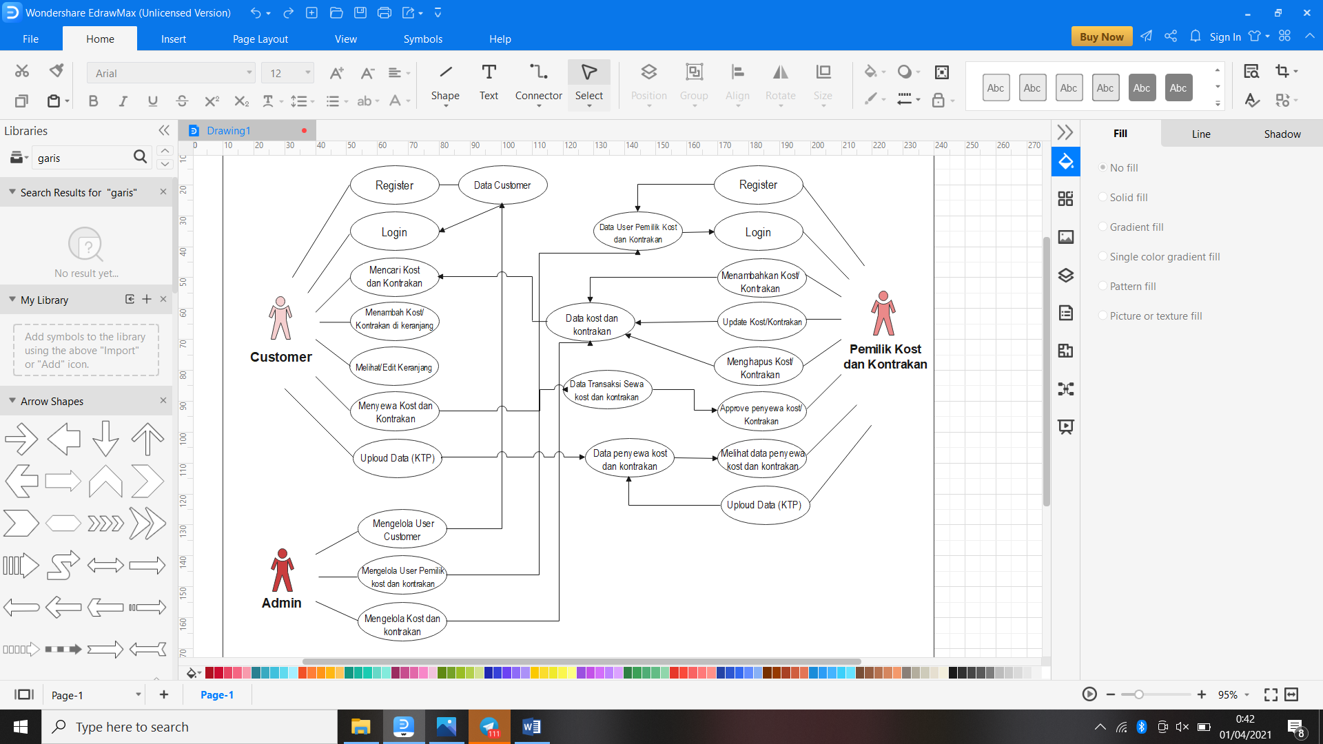

Gambar 2. Diagram Use Case

1. **Definisi Use case**

Deskripsi use case adalah yang menggambarkan bagaimana perancangan aplikasi dari diagram use case yang dibuat. Pada deskripsi ini masing–masing use case akan dijelaskan secara singkat dari proses yang akan berjalan nantinya. Tabel 3 menjelaskan proses use case yang terjadi pada diagram user case yang dilakukan oleh pengguna aplikasi ini membentuk sistem secara teratur. Deskripsi use case dapat dilihat sebagai berikut:

Tabel 4. Deskripsi use case

|  |  |  |
| --- | --- | --- |
| No | Nama use case | Deskripsi |
| 1 | Manajemen kost dan kontrakan | Admin memiliki akses untuk memanajemen kost dan kontrakan |
| 2 | Manajemen Pemilik kost dan kontrakan | Admin memiliki akses untuk memanajemen pemilik kost dan kontrakan |
| 3 | Manajemen User Calon Pelanggan | Admin memiliki akses untuk memanajen user calon pelanggan |
| 4 | Register dan Login | Pemilik kost dan kontrakan dapat melakukan register dan Login untuk menambahkan kost/kontrakan dan mengelola pemesanan kost/kontrakan |
| 5 | Menambah kost dan kontrakan | Pemilik kost dan kontrakan memiliki akses untuk menambah kost/kontrakan |
| 6 | Melihat data Penyewa kost dan kontrakan | Pemilik kost dan kontrakan memiliki akses untuk melihat data dari penyewa kost/kontrakan |
| 7 | Register dan Login | Calon pelanggan dapat melakukan register dan login untuk mencari kost/kontrakan dan memesan kost/kontrakan |
| 8 | Mencari kost dan kontrakan | Calon pelanggan dapat melihat informasi pencarian kost/kontrakan yang dicari |
| 9 | pemesanan kost dan kontrakan | Calon pelanggan dapat memesan kamar kost/kontrakan |
| 10 | Menambah pesanan kost dan kontrakan ke keranjang | Calon pelanggan dapat menambah pesanan ke keranjang agar memudahkan saat pemesanan |
| 11 | Menguploud Data/KTP | Calon pelanggan dan pemilik kost/kontrakan dapat menguploud data untuk mempermudah proses pemesanan dan penambahan kost/kontrakan |

**9.2 Rancangan Antarmuka Aplikasi**

Rancangan antarmuka website Aplikasi Pencarian kost dan kontrakan untuk wilayah Kepulauan riau adalah sebagai berikut.

1. Tampilan Halaman Dashboard

Tampilan Halaman Dashboard adalah tampilan yang muncul setelah kita masuk ke halaman aplikasi website. Halaman ini berisi informasi pencarian kos dan data kos dengan menggunakan filter berdasarkan Kategori kost/kontrakan, kategori harga, dan kategori Kabupaten/kota yang tersedia dapat dilihat pada gambar 3.

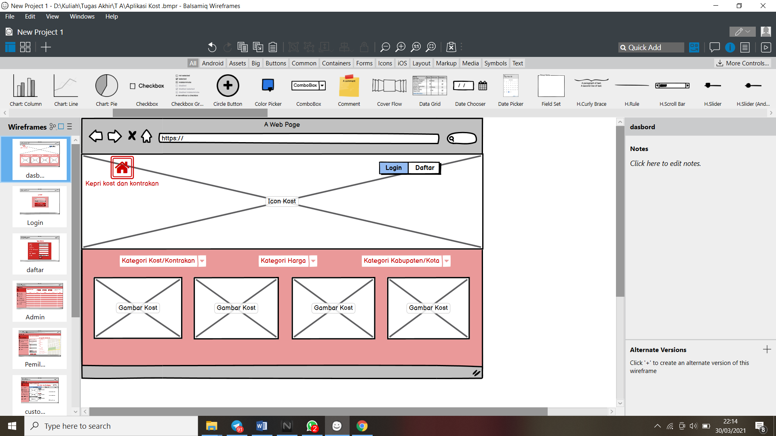

Gambar 3. Tampilan Halaman Dashboard

1. Tampilan Halaman Login

Tampilan Halaman login adalah tampilan yang digunakan pemilik kos dan calon pelanggan untuk melakukan login ke aplikasi. Pemilik kos dan calon pelanggan diharuskan untuk melakukan login terlebih dahulu sebelum melakukan pencarian kos atau penambahan data kos karena sistem akan mengecek data apakah pemilik kos dan calon pelanggan sudah login atau belum ketika melakukan pencarian kos atau penambahan data kos. Tampilan Halaman Login dapat dilihat pada gambar 4.

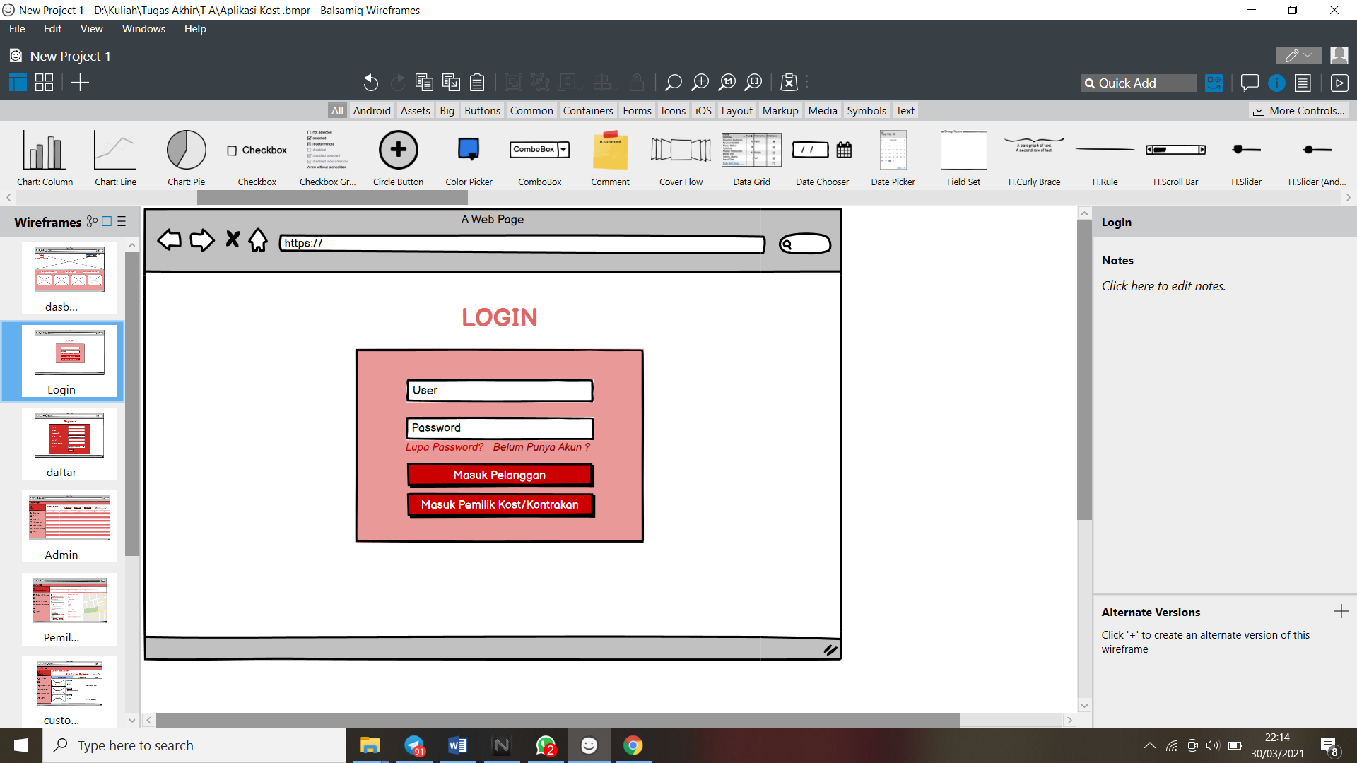

Gambar 4. Tampilan Halaman Login

1. Tampilan Halaman Register

Tampilan halaman register adalah halaman yang digunakan oleh pemilik kos dan calon pelanggan untuk melakukan pendaftaran akun. Tampilan halaman register dapat dilihat pada gambar 5.

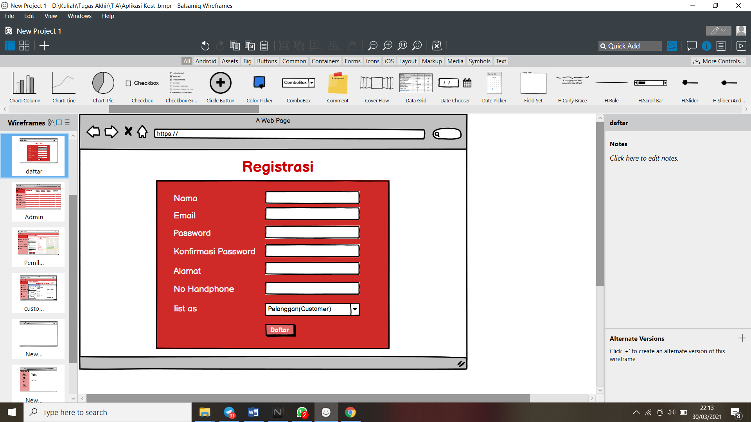

Gambar 5. Tampilan Halaman Register

1. Tampilan Halaman Admin

Tampilan halaman admin adalah tampilan yang pertama kali muncul saat kita sudah masuk sebagai admin di aplikasi kos. Adapun tampilan halaman admin dapat dilihat pada Gambar 6.

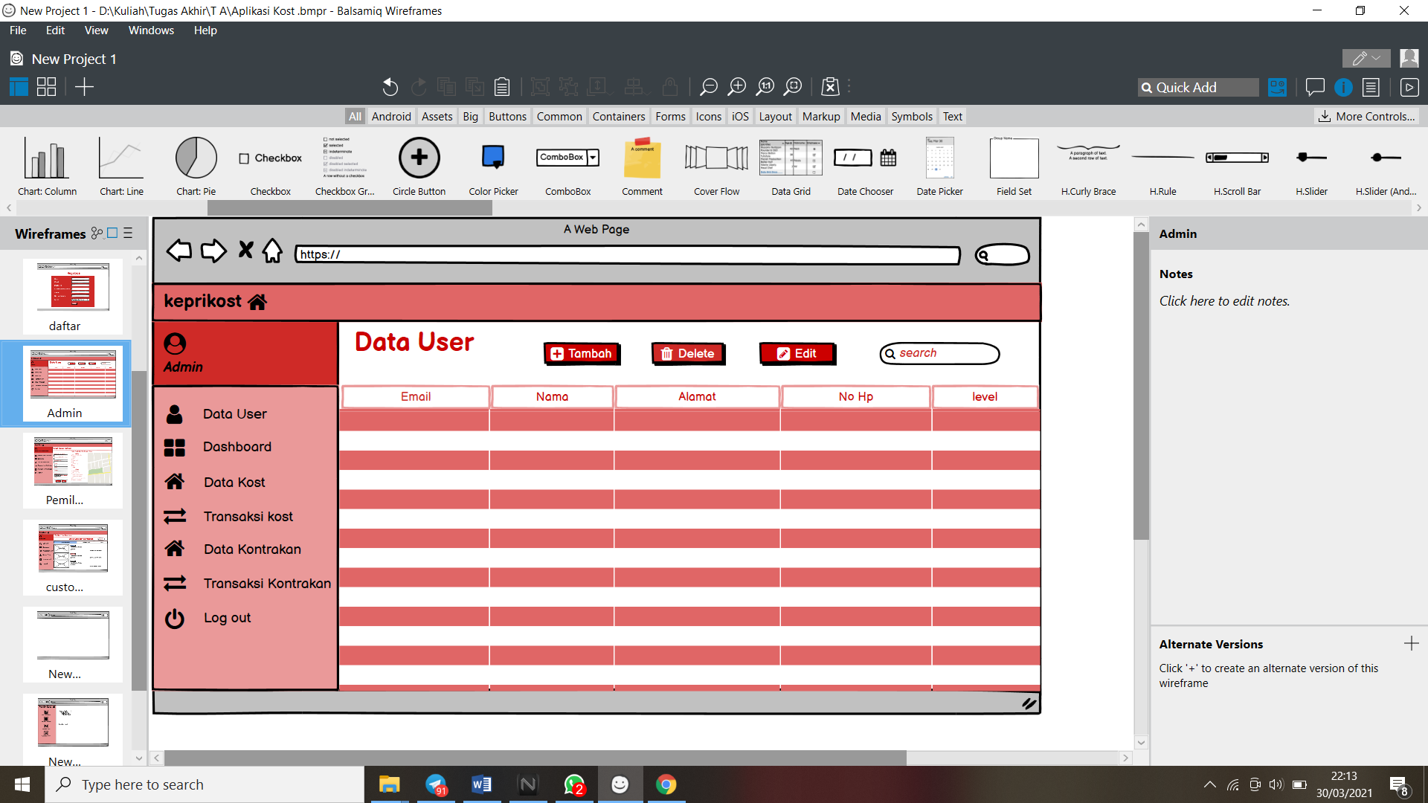

Gambar 6 Tampilan Halaman Admin

1. Tampilan Halaman Pemilik Kost dan Kontrakan

Tampilan halaman pemilik kos adalah tampilan yang berisi untuk pengelola pemilik kos yang telah terdaftar di website aplikasi ini. Adapun tampilan halaman kelola pemilik kos dapat dilihat pada gambar 7.

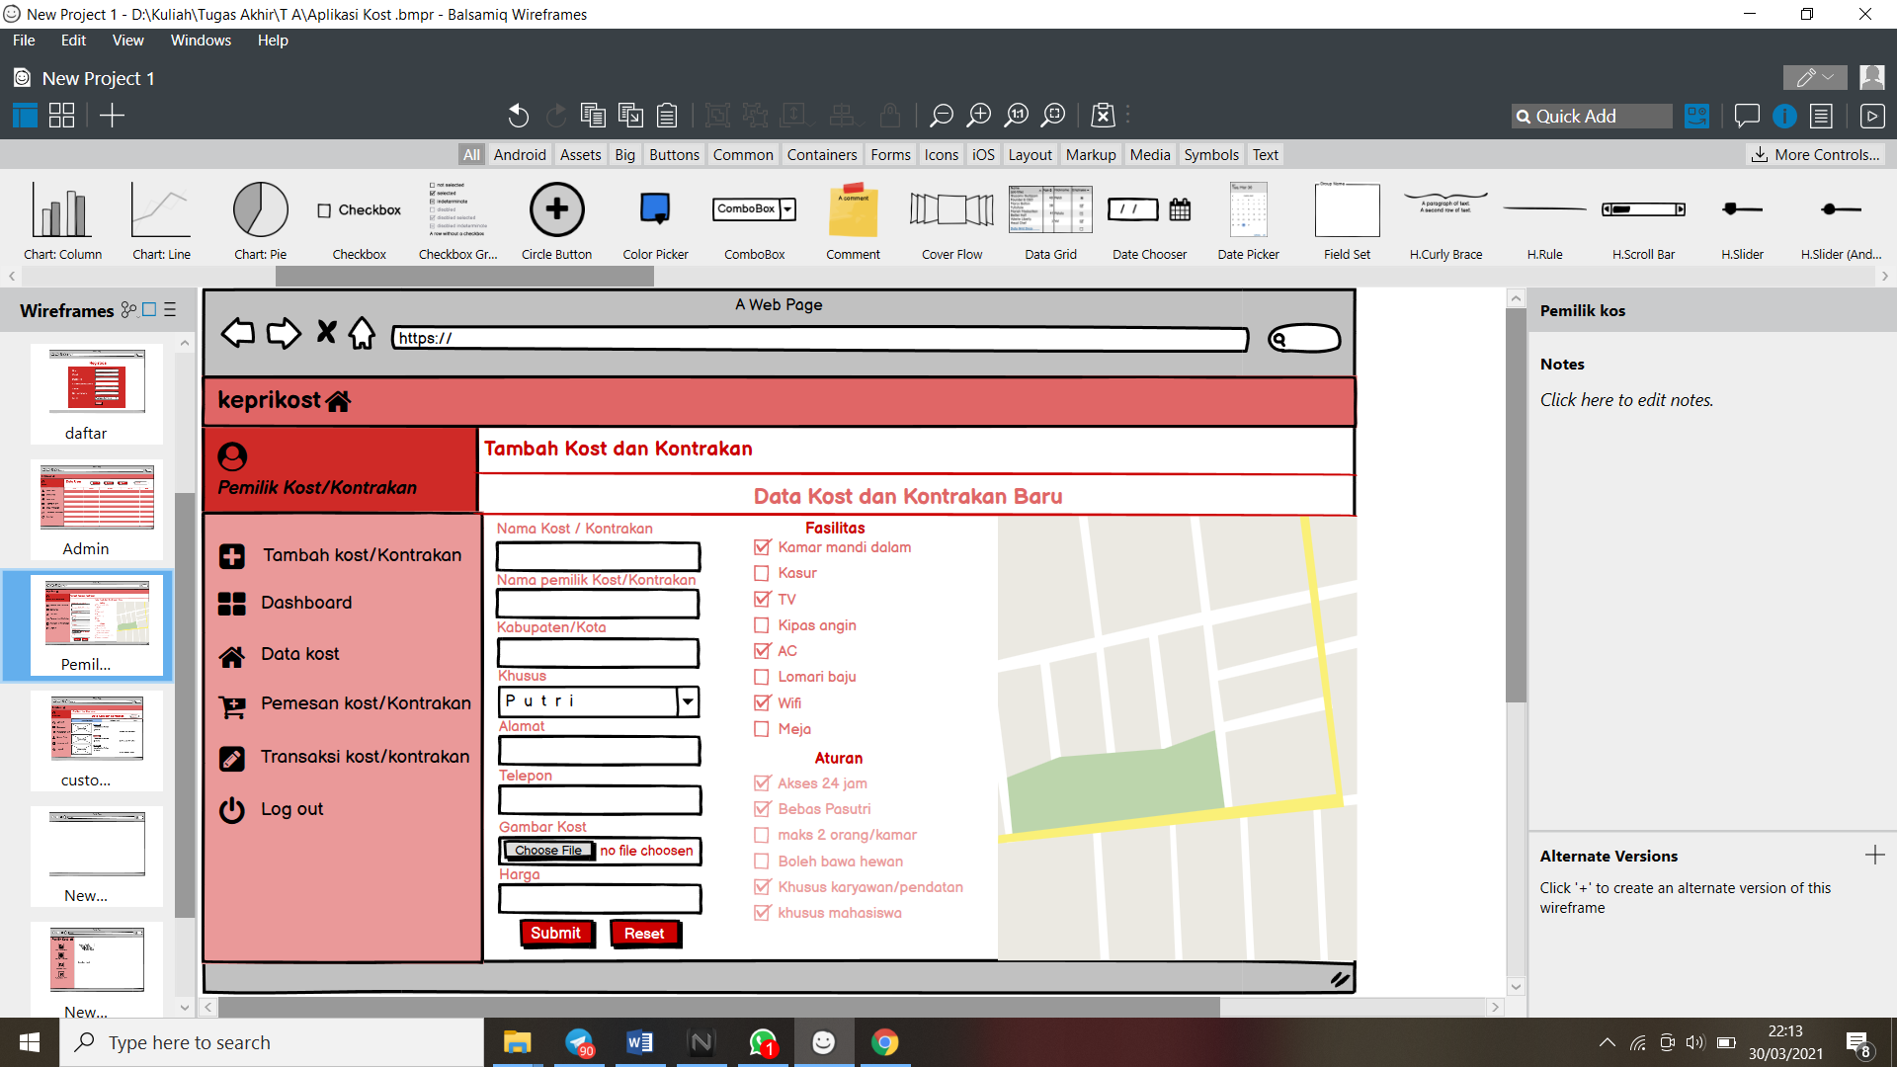

Gambar 7. Tampilan Halaman Pemilik Kos

1. Tampilan Halaman Calon Pelanggan

Tampilan halaman calon pelanggan adalah tampilan yang berisi data kos yang ingin dicari atau di pesan oleh calon pelanggan dan bisa menggunakan filter dari kategori harga, kabupaten/kota, dan harga. Dan juga terdapat fasilitas, aturan dan data-data kos yang tersedia. Tampilan halaman calon pelanggan dapat dilihat pada gambar 8.

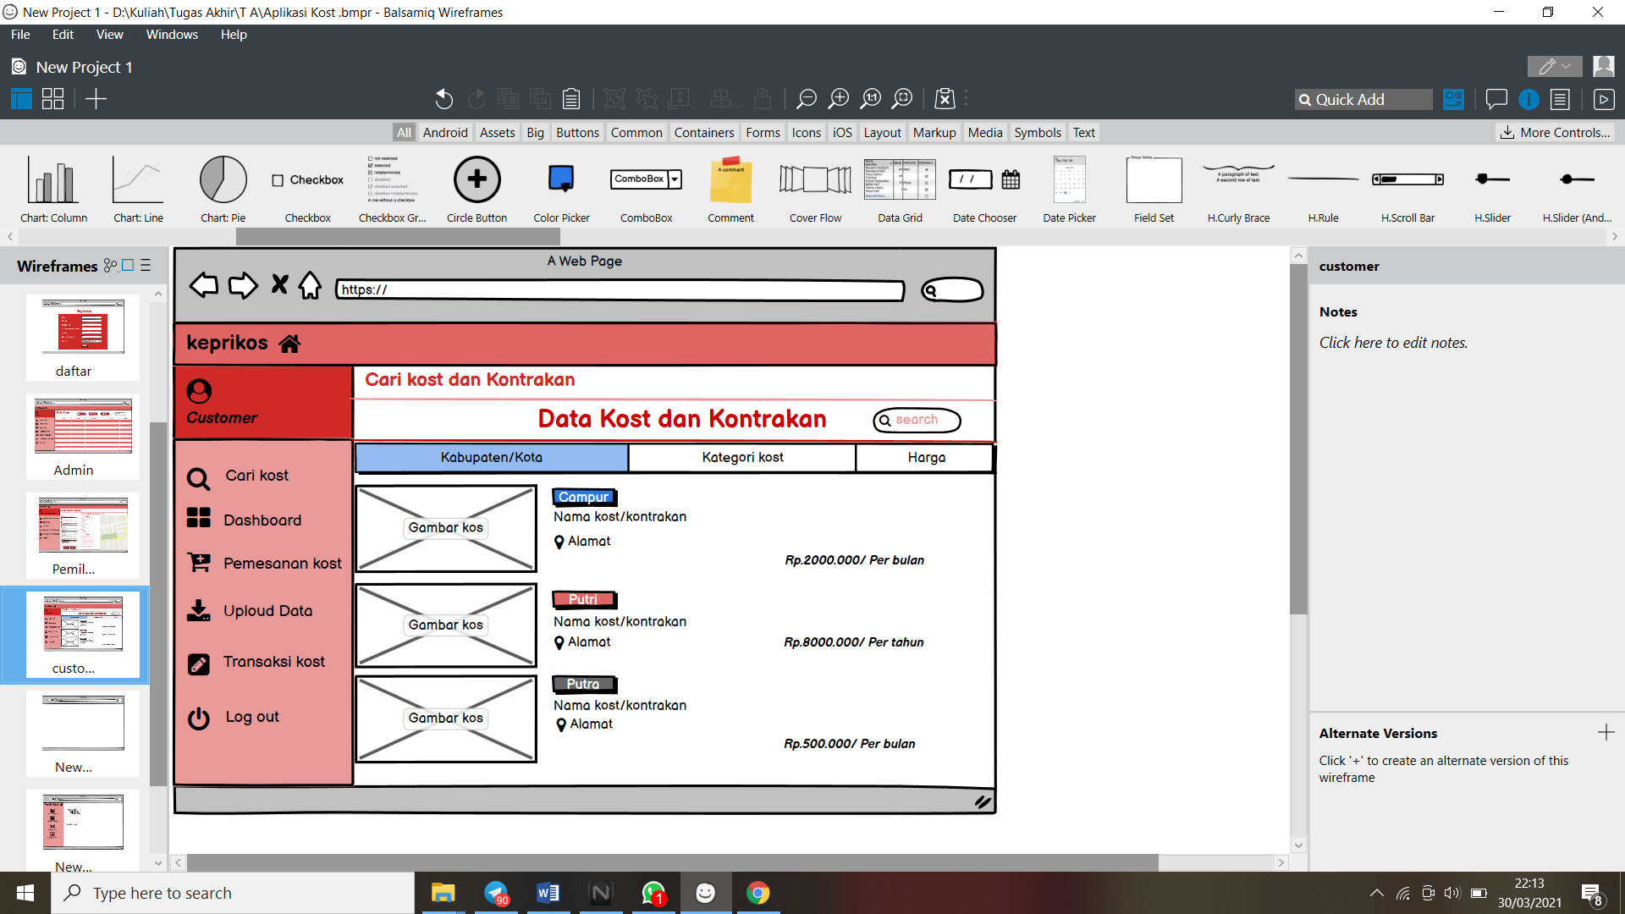

Gambar 8. Tampilan Halaman Calon Pelanggan

**10. Jadwal Penyelesaian Tugas Akhir**

Adapun rincian jadwal kegiatan Tugas Akhir yang dilakukan oleh penulis dapat dilihat pada Tabel 4 berikut ini :

Tabel 5 Jadwal Penyelesaian Tugas Akhir

|  |  |  |  |  |  |  |  |  |  |  |  |  |  |  |  |  |  |  |  |  |  |  |  |  |  |  |  |  |  |  |  |  |  |  |
| --- | --- | --- | --- | --- | --- | --- | --- | --- | --- | --- | --- | --- | --- | --- | --- | --- | --- | --- | --- | --- | --- | --- | --- | --- | --- | --- | --- | --- | --- | --- | --- | --- | --- | --- |
| **NO** | **KEGIATAN** | **TAHUN 2021** | | | | | | | | | | | | | | | | | | | | | | | | | | | | | | | | |
| **FEBRUARI** | | | | **MARET** | | | | **APRIL** | | | | **MEI** | | | | **JUNI** | | | | **JULI** | | | | **AGUSTUS** | | | | | **SEPTEMBER** | | | |
| 1 | Studi Pustaka dan Penulisan Proposal TA |  |  |  |  |  |  |  |  |  |  |  |  |  |  |  |  |  |  |  |  |  |  |  |  | |  |  |  |  |  |  |  |  |
| 2 | Revisi dan Seminar Judul |  |  |  |  |  |  |  |  |  |  |  |  |  |  |  |  |  |  |  |  |  |  |  |  | |  |  |  |  |  |  |  |  |
| 3 | Mendengarkan pelanggan |  |  |  |  |  |  |  |  |  |  |  |  |  |  |  |  |  |  |  |  |  |  |  |  | |  |  |  |  |  |  |  |  |
| 4 | Membuat dan Merevisi Sketsa |  |  |  |  |  |  |  |  |  |  |  |  |  |  |  |  |  |  |  |  |  |  |  |  | |  |  |  |  |  |  |  |  |
| 5 | Uji Coba Sketsa |  |  |  |  |  |  |  |  |  |  |  |  |  |  |  |  |  |  |  |  |  |  |  |  | |  |  |  |  |  |  |  |  |
| 6 | Penulisan Tugas Akhir |  |  |  |  |  |  |  |  |  |  |  |  |  |  |  |  |  |  |  |  |  |  |  |  | |  |  |  |  |  |  |  |  |
| 7 | Sidang Tugas Akhir |  |  |  |  |  |  |  |  |  |  |  |  |  |  |  |  |  |  |  |  |  |  |  |  | |  |  |  |  |  |  |  |  |

**DAFTAR PUSTAKA**

1. <https://id.wikipedia.org/wiki/Kepulauan_Riau> diakses pada 21 Maret 2021, pukul 19.00
2. https:id.wikipedia.org/wiki/Daftar_perguruan_tinggi_swasta_di_kepulauan_Riau
3. https://www.sekawanmedia.co.id/metode-waterfall diakses pada 17 Maret 2021, pukul 11.00
4. http://www.materikuliahif-unpas.com/2018/07/metode-prototype.html
5. [https://www.sekawanmedia.co.id/pengertian-framework diakses pada 17](https://www.sekawanmedia.co.id/pengertian-framework%20diakses%20pada%2017) maret 2021, pukul 11.30
6. <https://www.devaradise.com/id/2014/06/mengenal-apa-itu-php->hypertext-preprocessor.html diakses pada 17 Maret 2021, pukul 12.00
7. https://www.sekawanmedia.co.id/pengertian-mysql/ diakses pada 18 Maret 2021, pukul 10.00
8. <https://idcloudhost.com/pengertian-dan-keunggulan-framework->laravel/ diakses pada 18 Maret 2021, pukul 12.00
9. D. Fitriani, “Rancang Bangun Aplikasi Kost dan Kontrakan Di Wilayah Kota Pontianak Berbasi Web, “Pontianak, Politeknik Negeri Pontianak, 2017.
10. N.Aidayanti Rahmadani, “Membangun Aplikasi Reservasi Gedung Pertemuan Di Kota Pontianak Berbasis Web, “Pontianak, Politeknik Negeri Pontianak, 2016.
11. F. Satria Putra, “Rancang Bangun Pencarian Tempat Kost di Kota Pontianak Berbasis Web, “Pontianak, Politeknik Negeri Pontianak, 2019